Министерство науки и высшего образования Российской Федерации  
Федеральное государственное бюджетное образовательное учреждение   
высшего образования   
«Владимирский государственный университет   
имени Александра Григорьевича и Николая Григорьевича Столетовых»  
(ВлГУ)

Институт прикладной математики, физики и информатики

Кафедра физики и прикладной математики

ЛАБОРАТОРНАЯ РАБОТА №4  
по дисциплине  
«Основы программирования»  
на тему:  
«Шаблоны функций»

Выполнил:  
ст. гр. ПМИ-123

Рушев А.М.  
  
  
Принял:  
ст. преподаватель   
каф. ФиПМ  
Шишкина М.В.

Владимир,2024

**Цель работы**

Расширение навыков работы с функциями на языке программирования С++, получение опыта создания шаблонов функций. Закрепления навыков написания кода на языке С++ с использованием функций, способов передачи параметров в функции, возвращения значения из функции.

**Постановка задачи**

Написать шаблон функции сортировки двумерного массива. Вызвать функцию для целочисленного, вещественного и символьного двумерных массивов. Результаты сортировки массивов отобразить на экране (вывести массивы в виде таблицы).

**Теоретическая часть**

**Практическая часть**

**Листинг кода программы:**

#include <iostream>

using namespace std;

const int n = 3;

const int m = 5;

template<class T> void SortMassiv(T mass, int n, int m) {

for (int i = 0; i < n; i++)

{

for (int j = 0; j < m - 1; j++)

{

for (int k = 0; k < m - j - 1; k++) {

if (mass[i][k] > mass[i][k + 1])

{

int temp = mass[i][k];

mass[i][k] = mass[i][k + 1];

mass[i][k + 1] = temp;

}

}

}

}

}

template<class T> void Print(T arr, int n, int m) {

for (int i = 0; i < n; i++) {

for (int j = 0; j < m; j++) {

cout << arr[i][j] << "\t";

}

cout << endl;

}

}

int main()

{

setlocale(LC_ALL, "rus");

cout << "Лабораторная работа №4" << endl;

int** mass = new int* [m];

for (int i = 0; i < n; i++) {

mass[i] = new int[m];

}

//Заполнение массива целых чисел

for (int i = 0; i < n; i++) {

for (int j = 0; j < m; j++) {

mass[i][j] = 1 + rand() % 50;

}

}

cout << "Исходный массив:" << endl;

Print(mass, n, m);

SortMassiv(mass, n, m);

cout << "Отсортированный массив:" << endl;

Print(mass, n, m);

float** mass2 = new float* [m];

for (int i = 0; i < n; i++) {

mass2[i] = new float[m];

}

//Заполнение массива вещественных чисел

for (int i = 0; i < n; i++) {

for (int j = 0; j < m; j++) {

mass2[i][j] = static_cast<float>(rand()) / (static_cast<float>(RAND_MAX / 100.0));

}

}

cout << "Исходный массив:" << endl;

Print(mass2, n, m);

SortMassiv(mass2, n, m);

cout << "Отсортированный массив:" << endl;

Print(mass2, n, m);

char** mass3 = new char* [m];

for (int i = 0; i < n; i++) {

mass3[i] = new char[m];

}

for (int i = 0; i < n; i++) {

for (int j = 0; j < m; j++) {

mass3[i][j] = rand() % 26 + 'A';

}

}

cout << "Исходный массив:" << endl;

Print(mass3, n, m);

SortMassiv(mass3, n, m);

cout << "Отсортированный массив:" << endl;

Print(mass3, n, m);

for (int i = 0; i < n; i++) {

delete[] mass[i];

delete[] mass2[i];

delete[] mass3[i];

}

delete[] mass;

system("pause");

return 0;

}

**Результат выполнения кода программы:**

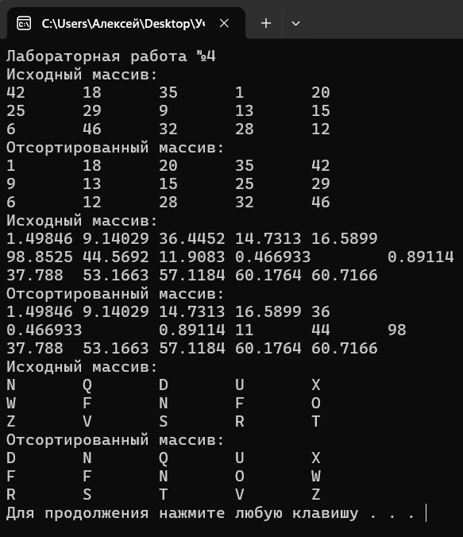

Рисунок 1 – Результат выполнения кода программы

**Вывод:**